TUYÊN TRUYỀN KỶ NIỆM 49 NĂM NGÀY GIẢI PHÓNG MIỀN NAM (30/4/1975 - 30/4/2024) VÀ 138 NĂM NGÀY QUỐC TẾ LAO ĐỘNG (01/5/1886 - 01/5/2024)
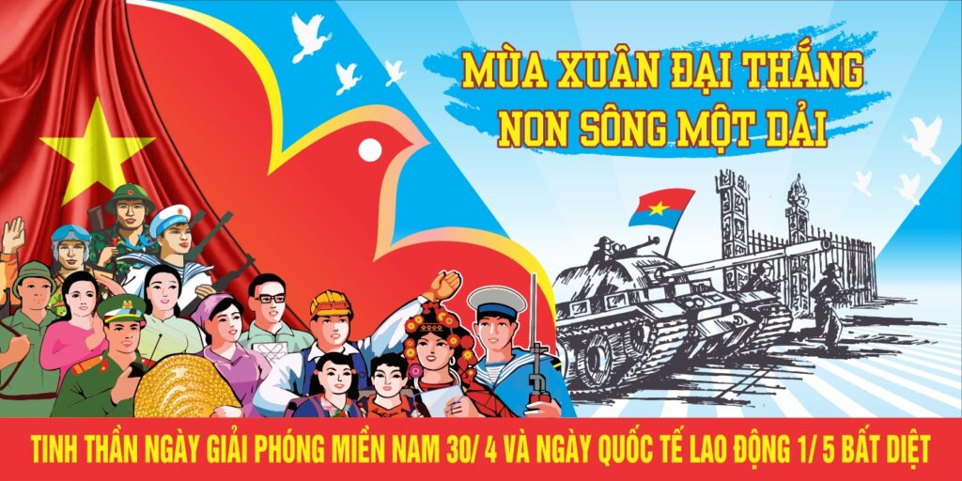
Nhân dịp kỷ niệm 49 năm Giải phóng Miền Nam, thống nhất đất nước (30/4/1975- 30/4/2023), chúng ta cùng ôn lại ý nghĩa lịch sử của đại thắng mùa xuân 1975 và 138 năm lịch sử ngày Quốc tế Lao động (01/5/1886 - 01/5/2024).
1. Ý nghĩa ngày 30/4
Ngày 30/4/1975, đại thắng mùa xuân đã làm thất bại hoàn toàn cuộc chiến tranh xâm lược và ách thống trị thực dân mới của đế quốc Mỹ ở miền Nam, giải phóng hoàn toàn miền Nam, kết thúc vẻ vang cuộc chiến tranh cứu nước lâu dài nhất, khó khăn nhất và vĩ đại nhất trong lịch sử chống ngoại xâm của nhân dân ta. Đại hội Đảng toàn quốc lần thứ IV tháng 12/1976 đánh giá: “Năm tháng sẽ trôi qua nhưng thắng lợi của nhân dân ta trong sự nghiệp chống Mỹ, cứu nước mãi mãi được ghi vào lịch sử dân tộc ta như một trong những trang chói lọi nhất, một biểu tượng sáng ngời về sự toàn thắng của chủ nghĩa anh hùng cách mạng và trí tuệ con người, và đi vào lịch sử thế giới như một chiến công vĩ đại của thế kỷ XX, một sự kiện có tầm quan trọng quốc tế to lớn và có tính thời đại sâu sắc”. Hay đánh giá của đại tướng Võ Nguyên Giáp: “Trong quá trình cách mạng Việt Nam từ khi có Đảng, ba cái mốc chói lọi bằng vàng: Tổng khởi nghĩa tháng Tám, chiến thắng Điện Biên Phủ và chiến thắng mùa xuân 1975, đại thắng mãi mãi sáng ngời trong sử sách. Nhân dân Việt Nam đã làm nên câu chuyện thần kì tưởng chừng không thể làm được giữa thế kỷ XX. Lần đầu tiên trong lịch sử, một dân tộc vốn là thuộc địa, nửa phong kiến, kinh tế kém phát triển, đánh thắng những cường quốc, đế quốc chủ nghĩa chủ yếu bằng sức của chính mình, nêu một tấm gương anh dũng, bất khuất, trí tuệ, tài năng trước toàn thế giới”.
Đại thắng mùa xuân năm 1975, như nhận định của Đảng ta là một sự kiện quan trọng có tầm quốc tế to lớn và có tính thời đại sâu sắc, làm nức lòng bạn bè và nhân dân tiến bộ khắp năm châu bôn biển. Báo cáo chính trị của Ban chấp hành Trung ương Đảng tại đại hội lần thứ IV cũng chỉ rõ: “Đối với thế giới, thắng lợi của nhân dân ta đã đập tan cuộc phản công lớn nhất của tên đế quốc đầu sỏ chĩa vào các lực lượng cách mạng kể từ sau chiến tranh thế giới thứ hai, đẩy lùi trận địa của chủ nghĩa đế quốc, mở rộng trận địa của CNXH, phá vỡ một phòng tuyến quan trọng của đế quốc Mỹ ở Đông Nam Á, làm đảo lộn chiến lược toàn cầu phản cách mạng của chúng, đẩy Mỹ vào tình thế khó khăn chưa từng thấy, làm yếu hệ thống đế quốc chủ nghĩa, tăng thêm sức mạnh và thế tiến công của các trào lưu cách mạng thời đại, đem lại lòng tin và niềm phấn khởi cho hàng trăm triệu người trên khắp trái đất đang đấu tranh vì hòa bình độc lập dân tộc, dân chủ và CNHX”. Đại thắng xuân 1975 mở ra thời kỳ mới đất nước thống nhất cả nước đi lên xây dựng CNXH cho đến ngày nay.
2. Lịch sử ngày Quốc tế Lao động 01/5
Hàng năm, người lao động trên toàn thế giới lại cùng nhau kỷ niệm ngày Quốc tế Lao động 01/5. Vậy lịch sử của ngày 01/5 như thế nào?
Năm 1884, tại thành phố công nghiệp lớn Chicago, Đại hội Liên đoàn Lao động Mỹ thông qua nghị quyết nêu rõ: “...Từ ngày 01/5/1886, ngày lao động của tất cả các công nhân sẽ là 8 giờ”.
Ngày 01/5/1886, do yêu cầu của công nhân không được đáp ứng một cách đầy đủ, giới công nhân trên toàn nước Mỹ đã tham gia bãi công nhằm gây áp lực buộc giới chủ thực hiện yêu sách của mình. Đầu tiên là cuộc bãi công tại thành phố Chicago. Khoảng 40 nghìn người không đến nhà máy. Họ tổ chức mit-tinh, biểu tình trên thành phố với biểu ngữ “Từ hôm nay không người thợ nào làm việc quá 8 giờ một ngày! Phải thực hiện 8 giờ làm việc, 8 giờ nghỉ ngơi, 8 giờ vui chơi!” Cuộc đấu tranh lôi cuốn ngày càng đông người tham gia. Cũng trong ngày hôm đó, tại các trung tâm công nghiệp khác trên nước Mỹ đã nổ ra 5.000 cuộc bãi công với 340 nghìn công nhân tham gia. Ở Washington, New York, Baltimore, Boston... hơn 125.000 công nhân giành được quyền ngày chỉ làm 8 giờ. Những cuộc biểu tình tại Chicago diễn ra ngày càng quyết liệt. Giới chủ đuổi những công nhân bãi công, thuê người làm ở các thành phố bên cạnh, thuê bọn khiêu khích và cảnh sát đàn áp, phá hoại cuộc đấu tranh của công nhân. Các xung đột xảy ra dữ dội khiến hàng trăm công nhân chết và bị thương, nhiều thủ lĩnh công đoàn bị bắt... Báo cáo của Liên đoàn Lao động Mỹ xác nhận: “Chưa bao giờ trong lịch sử nước Mỹ lại có một cuộc nổi dậy mạnh mẽ, toàn diện trong quần chúng công nghiệp đến như vậy”.
Ngày 20/6/1889, ba năm sau "thảm kịch" tại thành phố Chicago, Quốc tế cộng sản lần II nhóm họp tại Paris (Pháp). Dưới sự lãnh đạo của Frederic Engels, Đại hội lần thứ nhất của Quốc tế Cộng sản II đã quyết định lấy ngày 01/5 hàng năm làm ngày biểu dương lực lượng và đấu tranh chung của tầng lớp vô sản các nước. Từ đó, ngày 01/5 trở thành Ngày Quốc tế Lao động, ngày đấu tranh của giai cấp công nhân, ngày nghỉ ngơi và biểu dương lực lượng, ngày hội của công nhân và nhân dân lao động toàn thế giới.
Năm 1920, dưới sự phê chuẩn của Lê Nin, Liên Xô (cũ) là nước đầu tiên cho phép người dân được nghỉ làm vào ngày Quốc tế Lao động 01/5. Sáng kiến này dần dần được nhiều nước khác trên thế giới tán thành.
Tại Việt Nam, sau khi Đảng Cộng sản Đông Dương ra đời (1930), giai cấp công nhân Việt Nam đã lấy ngày 0l/5 hàng năm làm ngày đỉnh cao của phong trào đấu tranh chống thực dân, đế quốc, giành độc lập - tự do - dân chủ, giành những quyền lợi kinh tế - xã hội. Năm 1936, do thắng lợi của Mặt trận bình dân Pháp và Mặt trận dân chủ Đông Dương, ngày Quốc tế Lao động lần đầu tiên được tổ chức công khai tại Hà Nội, Đặc biệt, ngày 01/5/1938, một cuộc biểu tình lớn gồm hàng chục ngàn người đã diễn ra ở khu Đấu xảo Hà Nội với sự tham gia của 25 ngành. Đây là cuộc mit-tinh lớn nhất trong thời kỳ vận động dân chủ (1936 - 1939), một cuộc biểu dương sức mạnh đoàn kết của nhân dân lao động do Đảng lãnh đạo. Nó đánh dấu một bước trưởng thành vượt bậc về nghệ thuật tổ chức và lãnh đạo của Đảng ta.
Ngày nay, ngày Quốc tế Lao động đã trở thành ngày hội lớn của hai giai cấp công nhân và nhân dân lao động Việt Nam. Đây cũng là ngày biểu thị tình đoàn kết hữu nghị với giai cấp công nhân và nhân dân lao động toàn thế giới, cùng đấu tranh cho thắng lợi của hòa bình, tự do, dân chủ và tiến bộ xã hội. (Nguồn: Internet)
Hoàng Thị Hiền – NVTV - Tổ 1 (St)

